
МІНІСТЕРСТВО ОСВІТИ I НАУКИ УКРАЇНИ
НАЦІОНАЛЬНИЙ ТЕХНІЧНИЙ УНІВЕРСИТЕТ УКРАЇНИ
«КИЇВСЬКИЙ ПОЛІТЕХНІЧНИЙ ІНСТИТУТ
ІМЕНІ ІГОРЯ СІКОРСЬКОГО»
ФАКУЛЬТЕТ БІОМЕДИЧНОЇ ІНЖЕНЕРІЇ
КАФЕДРА БІОМЕДИЧНОЇ КІБЕРНЕТИКИ

Комп’ютерний практикум №7
з дисципліни «Теорія прийняття рішень»
На тему: «Експериментальне оцінювання ймовірності вибору найкращого рішення за правилом оптимальної зупинки»

Варіант №12

Виконав:
студент гр. БС-81
Погребенко В. О.
Перевірив:
проф. Файнзільберг Л.С.

Зараховано від ___.___._______

___________________________
(підпис викладача)

Київ-2021
Завдання до комп’ютерного практикуму

В середовищі MATLAB або в будь-якому іншому відомому програмному середовищі створити програму, яка в загальному випадку забезпечує розв’язок наступної задачі:
1. Генерується  (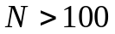) випадкових величин 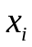, 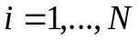 в діапазоні 160 – 190 (зріст потенційних наречених).
2. Визначається максимальне значення генерованих величин 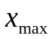.
3. Усі згенеровані величини в довільному порядку заповнюють масив значень 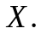
4. Визначається значення 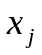, яке знаходиться на -му місці в масиві , де визначається за правилом оптимальної зупинки:
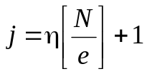, (1)
де 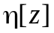 позначає цілу частину числа , а 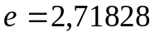.
5. Якщо значення (зріст обраного претендента) на -му місці не перевищує попередні значення, то обирається перше з наступних значень в масиві , яке перевищує всі попередні значення.
6. Перемогою вважається випадок, коли значення не більше ніж на величину 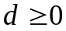 відрізняється від (самого кращого з усіх претендентів). Тобто перемогою вважається випадок, коли
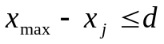, (2)

де – задана поступка нареченої на відхилення зросту нареченого від самого високого в масиві з претендентів.
7. Проводиться серія з  чисельних експериментів за пунктами 1-6 при фіксованих значеннях та 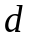, в кожному з експериментів формуються масиви та оцінюється ймовірність перемоги за формулою
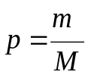, (3)
де 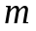 – число перемог в серії з експериментів за умовою (2).
8. Програма повинна дозволяти в діалоговому режимі вводити значення величин
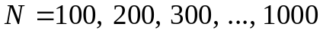;
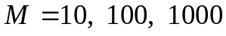;
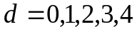
та для кожного з цих фіксованих значень обчислювати ймовірність 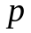 за формулою (3).
9. Результати обчислень наводяться в протоколі у файлі WORD, в якому представити та обгрунтувати:
а) графіки залежності ймовірності від числа претендентів (при фіксованих поступках 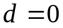 та 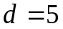);
б) графік залежності ймовірності від числа експериментів в серії (при фіксованих значеннях 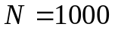 та 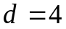).

Хід роботи:

- За допомогою розробленої програми (код наведено у додатку А), побудуємо графік «а»

  - Діалог програми, для побудови графіку «а» оберемо опцію 1

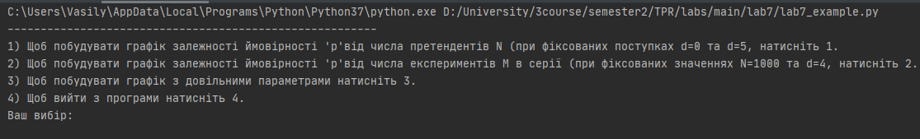
Рис. 1 – Обір опції.
  - Введемо параметри для побудови графіку. Перший параметр N дорівнює 101, бо у завданні вказано що .
На кожний параметр налаштовані перевірки згідно завданню, і у випадку некоректних даних програма повідомить про це помилкою.
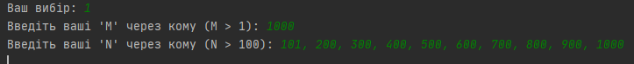
Рис. 2 – Ввід параметрів програми для графіку «а».

  - У отриманому результаті, на рис. 3, можна побачити:
- Вірогідність p не залежить від кількості елементів у вибірці.
- Не зважаючи на велике значення М вірогідність може коливатися через єлемент випадлковості у генерації масивів. Виправити це можна збільшивши значення М. Порівняння точності можна побачити на рис. 5.

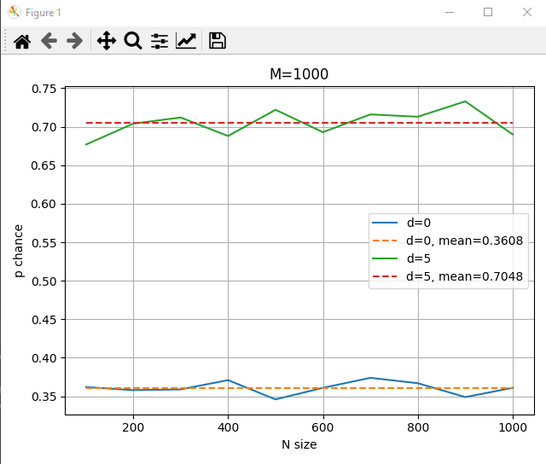
Рис. 3 – Результат роботи.

Рис. 4 – Ввід параметрів програми для порівняння точності (кількість параметрів - довільна).

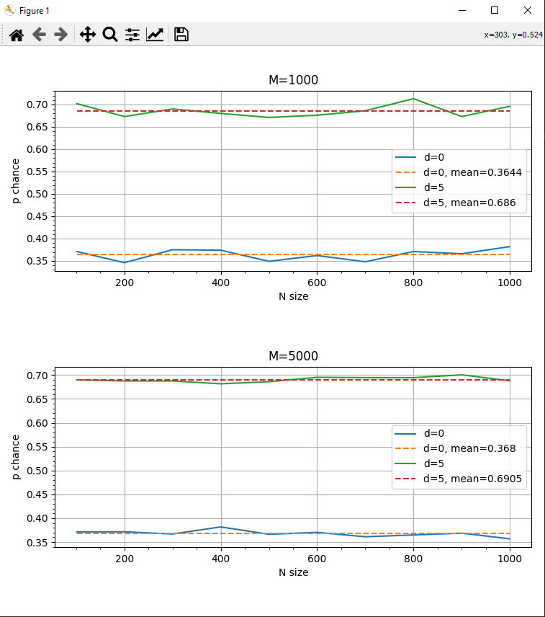
Рис. 5 – Порівняння точностей визначення при різних кількостях ітерацій.

- Побудуємо графік «б»:

  - Для побудови графіку «б» оберемо опцію 2 у діалозі програми:

Рис. 6 – Обір опції.

  - Введемо параметри для побудови графіку.
Рис. 7 – Ввід параметрів програми для графіку «б».

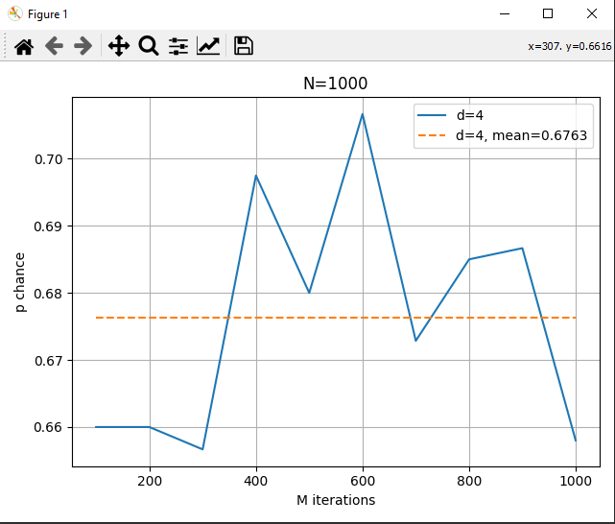
Рис. 8 – Побудований графік «б».

Як можна побачити, з рис 8, між кількістю ітерацій та шансом виграшу корреляції немає.
Пояснення: т.я. кількість ітерацій впливає на точність визначення параметру, а не на вірогідність «виграшу», то кореляція між М та р відсутня.
Можна провести аналогію з підкиданням грального кубика, кількість підкидань ніяким чином не впливає на те, яке значення може випасти. Проте, кількість підкидань впливає на точність визначення середнього значення, що випадає на гральному кубику.

- Інші опції програми:
  - Можливе побудування графіку з усіми довільними параметрами як для p від N, так і p від M.

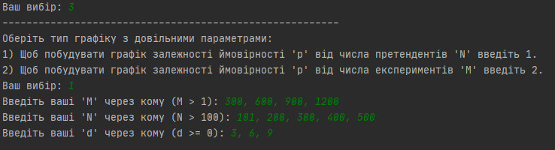
Рис. 9 – Параметри для довільного графіку p від N.

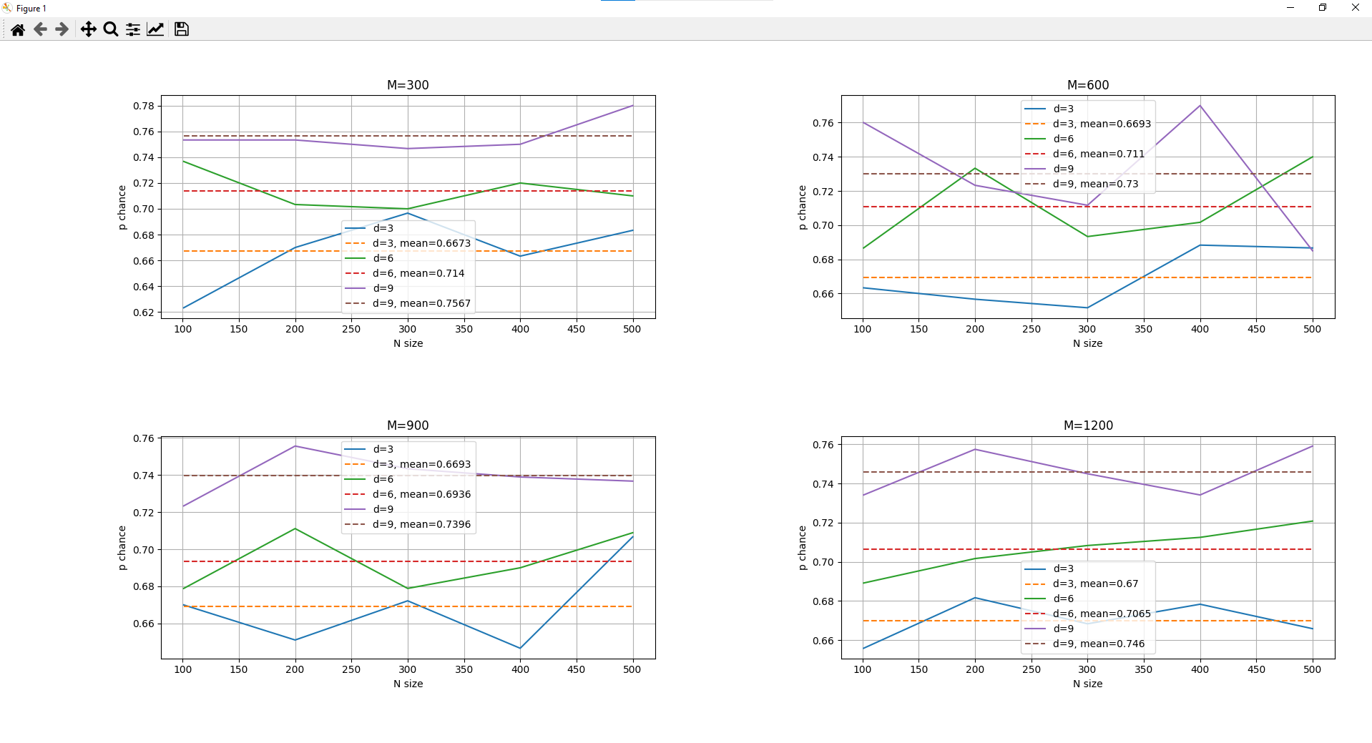
Рис. 10 – Побудований графік з довільними параметрами p від N.

  - Враховані некоректні дії користувача, у випадку помили виводиться попередження:
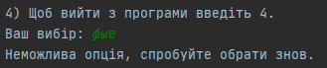
Рис. 11 –Приклад однієї з перевірок.

  - Програма працює до тих пір, доки користувач не вийде з неї, не потрібно перезапускати для кожної задачі
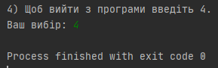
Рис. 12 – Вихід з програми.

Висновки:
У ході роботи було експериментально оцінено ймовірність вибору найкращого рішення за правилом оптимальної зупинки, побудовано графіки згідно завданням, та обґрунтовано результати. Крім того, було отримано навички роботи з мовою програмування Python, зокрема з його бібліотеками візуалізації

Додаток А
lab7_example.py:
from main_menu import Menu
Menu(",").start()

main_menu.py:
from chooser_statistician import ChooserStatistician
from couple_chooser import CoupleChooser
from couple_chooser_grapher import CoupleChooserGrapher, Result
class Menu:
def __init__(self, separator):
self.separator = separator
self._m_iterations_list = ""
self._n_size_list = ""
self._d_criterion_list = ""
@property
def separator(self):
return self._separator
@property
def m_iterations_list(self):
return self._m_iterations_list
@property
def n_size_list(self):
return self._n_size_list
@property
def d_criterion_list(self):
return self._d_criterion_list
@separator.setter
def separator(self, separator):
self._separator = separator
@m_iterations_list.setter
def m_iterations_list(self, m_iterations_raw):
self._m_iterations_list = self._split_to_int(m_iterations_raw, self.separator)
@n_size_list.setter
def n_size_list(self, n_size_raw):
self._n_size_list = self._split_to_int(n_size_raw, self.separator)
@d_criterion_list.setter
def d_criterion_list(self, d_criterion_raw):
self._d_criterion_list = self._split_to_int(d_criterion_raw, self.separator)
def _get_iterations_param(self):
self.m_iterations_list = input("Введіть ваші 'M' через кому (M > 1): ")
def _get_size_param(self):
self.n_size_list = input("Введіть ваші 'N' через кому (N > 100): ")
def _get_criterion_param(self):
self.d_criterion_list = input("Введіть ваші 'd' через кому (d >= 0): ")
def _calculate_params(self):
results = []
# calculate all combination of parameters
for iterations in self.m_iterations_list:
for size in self.n_size_list:
for criterion in self.d_criterion_list:
results.append(
Result(
iterations,
size,
criterion,
ChooserStatistician(iterations).get_chooser_p(CoupleChooser(size, criterion))
)
)
return results
def _handle_a_task(self):
self._get_iterations_param()
self._get_size_param()
self.d_criterion_list = self.separator.join(["0", "5"])
self._handle_p_n_graph()
def _handle_b_task(self):
self._get_iterations_param()
self.n_size_list = self.separator.join(["1000"])
self.d_criterion_list = self.separator.join(["4"])
self._handle_p_m_graph()
def _handle_p_n_graph(self):
results = self._calculate_params()
CoupleChooserGrapher.build_p_n_graph(results)
def _handle_p_m_graph(self):
results = self._calculate_params()
CoupleChooserGrapher.build_p_m_graph(results)
def _handle_custom_graph_dialog(self):
choice = input(
"--------------------------------------------------------\n"
"Оберіть тип графіку з довільними параметрами:\n"
"1) Щоб побудувати графік залежності ймовірності 'p' від числа претендентів 'N' введіть 1.\n"
"2) Щоб побудувати графік залежності ймовірності 'p' від числа експериментів 'M' введіть 2.\n"
"Ваш вибір: "
).strip()
self._get_iterations_param()
self._get_size_param()
self._get_criterion_param()
if choice == "1":
self._handle_p_n_graph()
elif choice == "2":
self._handle_p_m_graph()
else:
print("Неможлива опція, спробуйте обрати знов.")
def start(self):
while True:
choice = input(
"--------------------------------------------------------\n"
"1) Щоб побудувати графік залежності ймовірності 'p'"
"від числа претендентів N (при фіксованих поступках d=0 та d=5, введіть 1. \n"
"2) Щоб побудувати графік залежності ймовірності 'p'"
"від числа експериментів 'M' в серії (при фіксованих значеннях N=1000 та d=4, введіть 2.\n"
"3) Щоб побудувати графік з довільними параметрами введіть 3.\n"
"4) Щоб вийти з програми введіть 4.\n"
"Ваш вибір: "
).strip()
try:
if choice == "1":
self._handle_a_task()
elif choice == "2":
self._handle_b_task()
elif choice == "3":
self._handle_custom_graph_dialog()
elif choice == "4":
break
else:
print("Неможлива опція, спробуйте обрати знов.")
except ValueError as e:
print("\n!!!!!!!!!!!!!!\n"
"Виникла помилка! Перевірте своі вхідні данні та повторіть спробу.\n"
"Помилка: " + str(e) +
"\n!!!!!!!!!!!!!!")
@staticmethod
def _split_to_int(raw_input, separator):
return [int(x) for x in raw_input.split(separator)]

couple_chooser_grapher.py:
import math
import matplotlib.pyplot as plt
import numpy as np
class CoupleChooserGrapher:
@staticmethod
def _segregate_objects(values, criteria_func):
segregated_objects = {}
for v in values:
criteria = criteria_func(v)
if criteria not in segregated_objects:
segregated_objects[criteria] = []
segregated_objects[criteria].append(v)
return segregated_objects
@staticmethod
def build_p_n_graph(results):
CoupleChooserGrapher.build_graph(
results,
lambda x: x.size,
lambda x: x.iterations,
main_label="N size",
subplot_title="M"
)
@staticmethod
def build_p_m_graph(results):
CoupleChooserGrapher.build_graph(
results,
lambda x: x.iterations,
lambda x: x.size,
main_label="M iterations",
subplot_title="N"
)
@staticmethod
def choose_subplot(plots_num):
if plots_num < 3:
return plots_num, 1
return 2, math.ceil(plots_num / 2)
@staticmethod
def build_graph(results, main_criterion_func, secondary_criterion_func, main_label="", subplot_title=""):
# TODO: Rewrite all this mess...
# create map: {"<d_criterion>" : [<results with that d_criterion>]}
iteration_results = CoupleChooserGrapher._segregate_objects(results, secondary_criterion_func)
rows, columns = CoupleChooserGrapher.choose_subplot(len(iteration_results))
fig, _ = plt.subplots(rows, columns)
plots = zip(iteration_results.items(), fig.axes)
for (s_key, s_values), ax in plots:
criteria_results = CoupleChooserGrapher._segregate_objects(s_values, lambda x: x.criterion)
for c_key, c_value in criteria_results.items():
c_value.sort(key=main_criterion_func)
x_list = np.array([main_criterion_func(x) for x in c_value])
y_list = np.array([x.chance for x in c_value])
y_mean = sum(y_list) / len(y_list)
ax.plot(x_list, y_list, label=f"d={c_key}")
ax.plot(x_list, [y_mean] * len(y_list), label=f"d={c_key}, mean={y_mean:.4}", linestyle='dashed')
ax.set_xlabel(main_label)
ax.set_ylabel('p chance')
ax.set_title(f"{subplot_title}={s_key}")
ax.grid(b=True, which='major', linestyle='-')
ax.minorticks_on()
ax.legend()
plt.tight_layout()
plt.show()
class Result:
def __init__(self, iterations, size, criterion, chance):
self.iterations = iterations
self.size = size
self.criterion = criterion
self.chance = chance
@property
def chance(self):
return self._chance
@chance.setter
def chance(self, chance):
if chance < 0:
raise ValueError("Probability cannot be lover than 0!")
self._chance = chance

couple_chooser.py:
import math
from random import uniform
class CoupleChooser:
LOW_BOUND = 160
HIGH_BOUND = 190
def __init__(self, n_size, d_criterion):
self.n_size = n_size
self.d_criterion = d_criterion
self.rng_list = None
@property
def n_size(self):
return self._n_size
@property
def d_criterion(self):
return self._d_criterion
@property
def rng_list(self):
return self._rng_list
@n_size.setter
def n_size(self, n_size):
if not n_size > 100:
raise ValueError("Matrix size should be > 100")
self._n_size = n_size
@d_criterion.setter
def d_criterion(self, d_criterion):
if not d_criterion >= 0:
raise ValueError("Criterion should be > 0")
self._d_criterion = d_criterion
@rng_list.setter
def rng_list(self, rng_list):
self._rng_list = rng_list
def _generate_list(self):
self.rng_list = [uniform(self.LOW_BOUND, self.HIGH_BOUND) for _ in range(self.n_size)]
def _is_top_in_range(self, val, low_idx, high_idx):
return val > max(self.rng_list[low_idx:high_idx])
def _search_top_in_range(self, begin_idx, end_idx):
for idx in range(begin_idx, end_idx, 1):
if self._is_top_in_range(self.rng_list[idx], 0, idx):
return self.rng_list[idx]
return self.rng_list[end_idx - 1]
def _get_win_criterion(self):
return max(self.rng_list)
def _get_xj_idx(self):
return int(self.n_size / math.e) + 1
def _get_xj(self):
return self._search_top_in_range(self._get_xj_idx(), self.n_size)
def is_win(self):
self._generate_list()
xj = self._get_xj()
return self._get_win_criterion() - xj <= self.d_criterion

chooser_statistican.py:
class ChooserStatistician:
def __init__(self, m_iterations):
self.m_iterations = m_iterations
@property
def m_iterations(self):
return self._m_iterations
@m_iterations.setter
def m_iterations(self, m_iterations):
if not m_iterations > 1:
raise ValueError("Number of iterations should be > 1")
self._m_iterations = m_iterations
def get_chooser_p(self, chooser):
return sum(chooser.is_win() for _ in range(self.m_iterations)) / self.m_iterations

